1. Junginys, kurio formulė (IV):
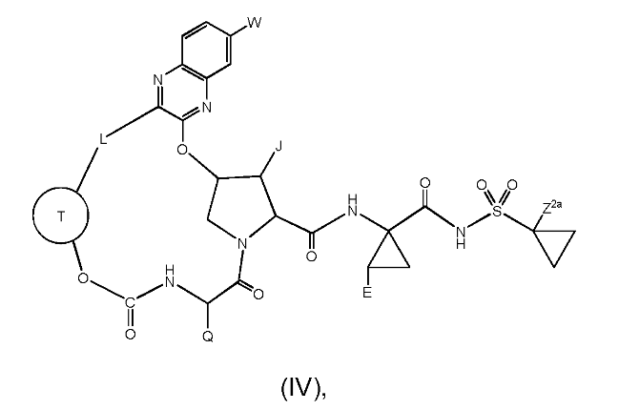
arba stereoizomeras, arba stereoizomerų mišinys, arba jo farmaciniu požiūriu priimtina druska, kur:
J yra C₁-C₄alkilas arba C₃-C₆karbociklilas, kur C₁-C₄alkilas arba C₃-C₆karbociklilas yra pasirinktinai pakeistas 1-4 halogenu, -OH, arilu arba ciano grupe;
 yra C₃-C₅ karbociklilenas, kuris yra prijungtas prie L ir prie formulės IV junginio likusios dalies per du gretimus anglies atomus, kur minėtas C₃-C₅karbociklilenas yra pasirinktinai pakeistas C₁-C₄alkilu, C₁-C₃halogenalkilu, halogenu, -OH arba ciano grupe, arba yra C₅-C₈ biciklinis karbociklilenas, kuris yra prijungtas prie L ir prie formulės IV junginio likusios dalies per du gretimus anglies atomus, arba C₃-C₆karbociklilenas, kuris yra prijungtas prie L ir formulės IV junginio likusios dalies per du gretimus anglies atomus, kur minėtas C₃-C₆ karbociklenas yra pasirinktinai pakeistas C₁-C₄alkilu arba C₁-C₃halogenalkilu;
L yra C₃-C₆alkilenas, C₃-C₆alkenilenas arba -(CH₂)₃-ciklopropilen-, pasirinktinai pakeistas 1-4 halogenu, -OH arba ciano grupe;
Q yra C₂-C₄alkilas arba C₃-C₆karbociklilas, pasirinktinai pakeistas C₁-C₃alkilu, halogenu, -OH arba ciano grupe;
E yra C₁-C₃alkilas arba C₂-C₃alkenilas, pasirinktinai pakeistas 1-3 halogenu;
W yra H , -OH, -O(C₁C₃)alkilas, -O(C₁-C₃)halogenalkilas, halogenas arba ciano grupė; ir
Z^{2a} yra H arba C₁-C₃ alkilas.

2. Junginys pagal 1 punktą arba stereoizomeras, arba stereoizomerų mišinys, arba jo farmaciniu požiūriu priimtina druska, kur J yra C₁-C₃alkilas.

3. Junginys pagal 1 punktą arba stereoizomeras, arba stereoizomerų mišinys, arba jo farmaciniu požiūriu priimtina druska, kur J yra metilas arba etilas.

4. Junginys pagal bet kurį iš 1-3 punktų arba stereoizomeras, arba stereoizomerų mišinys, arba jo farmaciniu požiūriu priimtina druska, kur yra C₃-C₆karbociklilenas, kuris yra prijungtas prie L ir prie formulės IV junginio likusios dalies per du gretimus anglies atomus, kur minėtas C₃-C₆karbociklenas yra pasirinktinai pakeistas C₁-C₄alkilu arba C₁-C₃halogenalkilu.

5. Junginys pagal bet kurį iš 1-3 punktų arba stereoizomeras, arba stereoizomerų mišinys, arba jo farmaciniu požiūriu priimtina druska, kur yra C₃-C₆karbociklilenas, kuris yra prijungtas prie L ir formulės IV junginio likusios dalies per du gretimus anglies atomus, kur C₃-C₆karbociklenas yra pasirinktinai pakeistas metilu, etilu arba trifluormetilu.

6. Junginys pagal bet kurį iš 1-3 punktų arba stereoizomeras, arba stereoizomerų mišinys, arba jo farmaciniu požiūriu priimtina druska, kur yra ciklopropilenas.

7. Junginys pagal bet kurį iš 1-3 punktų arba stereoizomeras, arba stereoizomerų mišinys, arba jo farmaciniu požiūriu priimtina druska, kur yra C₆-C₈tiltelis biciklinis karbociklilenas arba C₆-C₈kondensuotas biciklinis karbociklilenetas, kuris yra prijungtas prie L ir formulės IV junginio likusios dalies per du gretimus anglies atomus.

8. Junginys pagal bet kurį iš 1-7 punktų arba stereoizomeras, arba stereoizomerų mišinys, arba jo farmaciniu požiūriu priimtina druska, kur L yra C₃-C₆alkilenas, pakeistas 1-4 halogenais.

9. Junginys pagal bet kurį iš 1-7 punktų arba stereoizomeras, arba stereoizomerų mišinys, arba jo farmaciniu požiūriu priimtina druska, kur L yra C₅alkilenas, pakeistas dviem halogenais.

10. Junginys pagal bet kurį iš 1-7 punktų arba stereoizomeras, arba stereoizomerų mišinys, arba jo farmaciniu požiūriu priimtina druska, kur L yra C₃-C₆alkilenas.

11. Junginys pagal bet kurį iš 1-7 punktų arba stereoizomeras, arba stereoizomerų mišinys, arba jo farmaciniu požiūriu priimtina druska, kur L yra C₅alkilenas

12. Junginys pagal 8 arba 9 punktą, arba stereoizomeras, arba stereoizomerų mišinys, arba jo farmaciniu požiūriu priimtina druska, kur halogenai yra kiekvienas fluoras.

13. Junginys pagal bet kurį iš 1-12 punktų arba stereoizomeras, arba stereoizomerų mišinys, arba jo farmaciniu požiūriu priimtina druska, kur Q yra t-butilas arba C₅-C₆ karbociklilas.

14. Junginys pagal bet kurį iš 1-12 punktų arba stereoizomeras, arba stereoizomerų mišinys, arba jo farmaciniu požiūriu priimtina druska, kur Q yra t-butilas.

15. Junginys pagal bet kurį iš 1-14 punktų arba stereoizomeras, arba stereoizomerų mišinys, arba jo farmaciniu požiūriu priimtina druska, kur E yra C₁-C₃alkilas, pasirinktinai pakeistas 1-3 halogeno atomais.

16. Junginys pagal bet kurį iš 1-14 punktų arba stereoizomeras, arba stereoizomerų mišinys, arba jo farmaciniu požiūriu priimtina druska, kur E yra difluormetilas.

17. Junginys pagal bet kurį iš 1-16 punktų arba stereoizomeras, arba stereoizomerų mišinys, arba jo farmaciniu požiūriu priimtina druska, kur W yra vandenilis, -O(C₁-C₃)alkilas, halogenas arba ciano grupė.

18. Junginys pagal bet kurį iš 1-16 punktų arba stereoizomeras, arba stereoizomerų mišinys, arba jo farmaciniu požiūriu priimtina druska, kur W yra metoksi.

19. Junginys pagal bet kurį iš 1-18 punktų arba stereoizomeras, arba stereoizomerų mišinys, arba jo farmaciniu požiūriu priimtina druska, kur Z^{2a} yra vandenilis arba metilas.

20. Junginys pagal bet kurį iš 1-18 punktų arba stereoizomeras, arba stereoizomerų mišinys, arba jo farmaciniu požiūriu priimtina druska, kur Z^{2a} yra metilas.

21. Farmacinė kompozicija, apimanti junginį pagal bet kurį iš 1-20 punktų arba jo farmaciniu požiūriu priimtiną druską ir farmaciniu požiūriu priimtiną užpildą.

22. Farmacinė kompozicija pagal 21 punktą, papildomai apimanti bent vieną papildomą terapinį agentą.

23. Farmacinė kompozicija pagal 22 punktą, kur minėtas papildomas terapinis agentas yra interferonas, ribavirino analogas, NS5a inhibitorius, NS4b inhibitorius, NS3 proteazės inhibitorius, NS5b inhibitorius, alfa-gliukozidazės 1 inhibitorius, hepatoprotektantas, ne-nukleozidų HCV inhibitorius arba kitas vaistas, skirtas hepatito C viruso infekcijos gydymui.

24. Junginys pagal bet kurį iš 1-20 punktų arba jo farmaciniu požiūriu priimtina druska, skirti naudoti medicininėje terapijoje.

25. Junginys pagal bet kurį iš 1-20 punktų arba jo farmaciniu požiūriu priimtina druska, skirtas naudoti hepatito C viruso infekcijos profilaktiniam arba terapiniam gydymui.

